电动窗帘电机

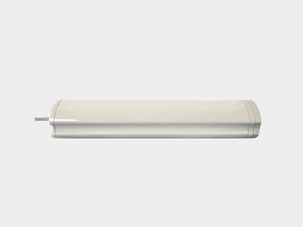

产品详细说明书
http://www.iWiscloud.com

【警告】
非专业电工不得安装/拆卸本设备，以免产生意料之外的危险！
非厂家售后人员不能拆卸本设备，否则将无法获得保修服务！

【说明】：本产品在不断更新，如说明书上图片与实物有差别，以实物为准。
如产品升级，现有操作方法与说明书不一致，请到智慧云谷官网下载相关产品说明书，进行查阅，恕不另行通知。
感谢您购买电动窗帘电机，为了使您能够安全、正确地使用本产品，使用前请务必阅读本说明书，阅读后请妥善保管，以便随时查阅参考。
本产品仅作为辅助性产品，因其他因素给消费者造成的损失本产品不予承担。

- 产品介绍
随着智能家居行业的发展，智能电动窗帘将走进广大用户家庭，主要由电机、传动箱、轨道、吊轮、吊臂和传送皮带组成组成，如今电动窗帘已成为智能家居不可或缺的组成部分。
二、特性：
1.电机内置2.4GHz星云模块，采用超低功耗窄带蜂窝无线自组网星云通信协议，通过联动云谷卫士主机可实现远程遥控，具有极高的通讯稳定性。

2.采用不锈钢传动轴，安装结实耐用，传动顺畅灵活

3.超静音、缓启动缓停止，杆内腔运行，而吊环全部套在帘杆外周或嵌进下部开的缝内，运行噪音满足室内低音标准。

注：电动窗帘开合系统不能垂直使用，或者安装在不平整的地方，安装时将电动开合帘系统水平安装（转动轴垂直向上）

三、产品参数
输入电压 | AC 220V 50HZ
使用环境 | 不能在有金属屏蔽及强磁干扰的地方使用
工作频率 | 2.4GHZ
外形尺寸 | 303mm*71mm*50mm
额定功率 | 75W
额定扭矩 | 1.2Nm
电容 | 2.5uF/450VAC
传送速率 | 20cm/s

四、配套组件
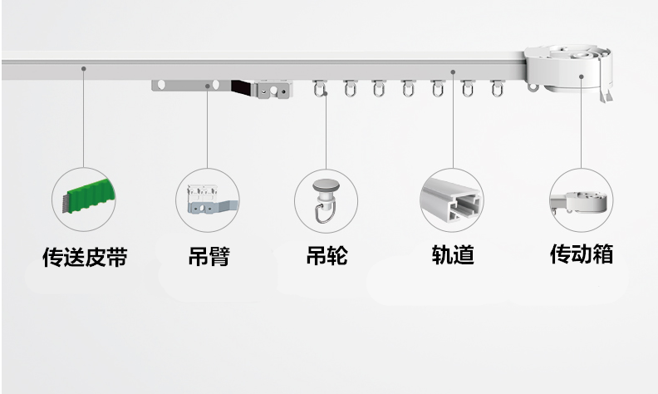

1.传动箱：PC端头，连接电机转动轴后实现流畅传动

2.吊轮、吊臂：不锈钢吊轮，不锈钢加长吊臂，承重能力优秀

3.轨道：加厚2.2mm铝合金，流畅耐用

4.传送皮带：齿形皮带，内含7根3*2钼丝，静音坚固

五、使用说明
1、产品安装
本产品免安装，打开包装拿出产品后，将电动窗帘电机固定到传动箱，通电指示灯显示绿色即为正常工作状态。
2、电动窗帘电机与7键遥控器学习：
2.1长按电动窗帘电机侧边黑色按键，指示灯蓝灯闪一下进入学习状态，之后蓝灯会一直闪烁。
2.2按下7键遥控器上方的三个按键中的任意一个，学习完成，蓝灯灭，电动窗帘电机与7键遥控器配对成功。
2.3长按电动窗帘点击侧边黑色按键，指示灯蓝灯闪两下清除学习状态。
3、7键遥控器对电动窗帘的控制：
3.1遥控器上方三个按键分别控制窗帘的开、暂停、关功能
3.2遥控器中间两个按键控制电动窗帘更换通道，最多可同时控制5个电机

六、客户服务与保修条款
智慧云谷云计算有限公司对云谷卫士消费者提供国家规定的“三包”服务：
1.消费者自购买电动窗帘电机之日起，7天内发生性能故障，消费者可以选择退货、换货或修理；
2.消费者自购买电动窗帘电机之日起，15天内发生性能故障，消费者可以选择换货或修理；
3.消费者自购买电动窗帘电机之日起，18个月内保修，终身维护，配件不在保修之内；
4、保修条款只限正常使用下有效，一切人为损坏、自行拆装、拆保修标志、超负荷使用不当等其他因素（不可抗力因素）造成的损坏不在保修范围内。

七、产品清单
电动窗帘电机1个
使用说明书1本
保修卡1张
合格证1张

八、地址
公司地址：烟台市莱山区迎春大街科技创业大厦A738
研发中心（售后）地址：山东省青岛市莱西市经济开发区扬州路27号智慧云谷
售后热线：18865693877
全国服务热线：400-618-0679
网址：http://www.iWiscloud.com
E-mail：service@iWiscloud.com
本说明书最终解释权归智慧云谷云计算有限公司所有

